Capítulo V.-

Creando Servicios Web
6. - Creando Servicios Web.

6. 1. - La necesidad de los Servicios Web
Para entender la importancia de los Servicios Web usted necesita ver cuales son los problemas que resuelve. Es necesario entender como se hacían las aplicaciones distribuidas antes de los Servicios Web y cuales son sus limitaciones.

6. 1. 1. - Evolución de las Aplicaciones Distribuidas
Antes del surgimiento de las computadoras personales, se podría decir que el concepto de aplicación distribuida no existía. Hasta ese momento, utilizar una computadora significaba sentarse enfrente de una terminal e interactuar con los Mainframes.
A pesar de que las terminales podían estar distribuidas en varios edificios e incluso en sitios distintos, había una computadora central que realizaba todo el procesamiento y que almacenaba todos los datos.

6. 1. 1. 1. - ¿Qué son las aplicaciones distribuidas?
Con el surgimiento de las mini-computadoras y de las computadoras personales se produjo una descentralización tanto en el procesamiento como en el almacenamiento.
Las aplicaciones distribuidas son aplicaciones cuyos requerimientos de procesamiento pueden ser cubiertos por varias computadoras físicas y cuyo almacenamiento puede estar en distintos lugares físicos.
Sin embargo, la función lógica de la aplicación no esta determinada por la topología física.

6. 1. 1. 2. - ¿Por qué necesitamos aplicaciones Distribuidas?
Algunas de las causas detrás de la descentralización del procesamiento y del almacenamiento son
- El costo de los Mainframes: Los Mainframes son equipos grandes y caros
- Propiedad de los Datos: Los departamentos, sectores y distintos lugares geográficos de las empresas quieren evitar con la descentralización tener que delegar la responsabilidad de administrar sus datos a un solo lugar central.

6. 1. 1. 3. - Las aplicaciones distribuidas como proveedores de servicios
Una ventaja de hacer aplicaciones distribuidas es la reusabilidad de los componentes. A diferencia de las aplicaciones monolíticas, las aplicaciones distribuidas permiten utilizar los componentes distribuidos como ladrillos para construir distintas aplicaciones. Estos componentes, según el nuevo modelo, proveen de servicios a las aplicaciones.

6. 1. 1. 4. - Las aplicaciones distribuidas y la Web
A pesar de que las aplicaciones distribuidas existen hace más de 20 años, recién en la década del 90 surgió la posibilidad de utilizar Internet como infraestructura para construir aplicaciones distribuidas
Protocolos sencillos basados en texto fueron desarrollados como el principal medio para comunicar requerimientos de uso de servicios y de envío de datos.
La adopción generalizada de estos protocolos convirtió a Internet en una plataforma viable para hacer aplicaciones distribuidas. En vez de depender de tecnologías propietarias, los protocolos estándares Web se convierten en la base a partir de la cual se hacen aplicaciones distribuidas.

6. 1. 2. - Problemas con las Aplicaciones Distribuidas Tradicionales
El desarrollo de aplicaciones distribuidas requirió de nuevas técnicas de diseño y de generación de modelos. También trajo nuevos problemas.
En esta sección vamos a ver 2 tipos distintos de arquitecturas que se utilizaron antes de .NET para hacer aplicaciones distribuidas:
- Llamadas a Procedimiento Remoto (RPC)
- Arquitecturas basadas en mensajes
Veremos los problemas técnicos que este tipo de arquitecturas tiene y finalmente como los Estándares Web son utilizados para hacer la nueva generación de aplicaciones distribuidas

6. 1. 2. 1. - Consideraciones de Diseño para aplicaciones distribuidas
Hay una serie de problemas comunes al diseño de las aplicaciones distribuidas.
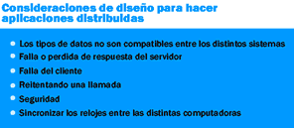
- La compatibilidad de los Tipos de Datos:
Distintos sistemas operativos tienen diferentes tipos de datos que no son siempre compatibles entre sí
- Fallas del Servidor:
Debido a que los componentes pueden ser remotos, una falla de cualquiera de ellos puede hacer que toda la aplicación falle
- Fallas del Cliente:
El servidor debe saber como responder a las fallas del cliente
- Reintento de llamadas:
Si por ejemplo, se hace una llamada a un método en un servidor para generar una orden de compra muy grande, y el servidor responde pero se pierde la respuesta por fallas de red, no es muy eficiente volver a enviar la orden de compra.
- Seguridad:
En aplicaciones distribuidas los problemas de seguridad se multiplican. Por ejemplo, se debe considerar como:
  - Autenticar a los usuarios
  - Autorizarlos a acceder a los recursos
  - Encriptar la información que viaja por la red
  - Evitar ataques de denegación de servicio
- Sincronización de la hora: Hay operaciones que dependen de la fecha y la hora. Por ejemplo, no es lógico en una aplicación procesar un envío de mercadería antes de haber recibido la orden de compra. Si el cliente y el servidor tienen fechas distintas, se debe generar un mecanismo de sincronización de hora para evitar este problema

6. 1. 2. 2. - La arquitectura basada en RPC
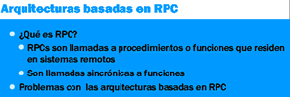
- Qué es RPC:
RPC son llamadas a procedimientos o funciones en sistemas remotos, es decir en máquinas distintas a la máquina local.
- Transparencia de localización:
El desarrollador utiliza los componentes sin necesidad de saber su ubicación física.
Con RPC tanto en el cliente como en la máquina donde reside el componente hay subsistemas que se ocupan de la comunicación y el intercambio de datos.
- Llamadas Sincrónicas:
En RPC las llamadas a los procedimientos son sincrónicas. Esto quiere decir que cuando una aplicación hace una llamada a un procedimiento RPC debe esperar que el servidor le responda para poder continuar con el procesamiento. Esto presenta problemas en un entorno distribuido, mucho más si pensamos en distribuir los componentes en Internet.
Las llamadas sincrónicas con RPC tienen desventajas:
- Uso de múltiples componentes:
Si su aplicación distribuida depende de muchos componentes que se llaman entre sí, esto hace que la aplicación sea más susceptible a fallas.
- Balanceo de Carga y Tolerancia a fallos:
Es el problema de como las aplicaciones descubren la información necesaria para poder conectarse otros servidores en el caso de que el que esta utilizando falle. O de como balancean el procesamiento entre varios servidores Esto no es posible con RPC
- Priorización:
Con RPC es muy difícil detectar que servidores están con mucha carga de trabajo y derivar la llamada RPC a otro servidor menos ocupado
- Picos de carga de Trabajo:
RPC no puede manejar los picos de carga de trabajo que puede tener un servidor si tiene llamadas RPC de muchos clientes.

6. 1. 2. 3. - La arquitectura basada en Mensajes
Otra arquitectura para desarrollar aplicaciones distribuidas es la basada en mensajes.
Esta tecnología es asincrónica. Lo que significa que el cliente puede seguir con el procesamiento mientras espera la respuesta del servidor.
Utiliza mensajes en vez de llamadas a funciones.
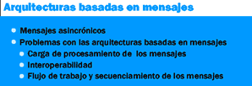
Tiene desventajas:
- Procesamiento del Mensaje:
El programador debe manejar en el código el empaquetamiento y desempaquetamiento de los mensajes. Además debe controlar su validez
- Interoperatividad:
Los sistemas de mensajería utilizan tecnología propietaria. Se necesita software para permitir el envío de mensajes y la comunicaron los distintos sistemas.
- Flujo de Carga y secuenciamiento de los mensajes:
Se necesita de algún mecanismo para coordinar el flujo y la secuencia de los mensajes. Por ejemplo, no se puede procesar una orden de envío de un producto antes de que se procesa la orden de pedido del producto.

6. 1. 2. 4. - Los Estándares Web
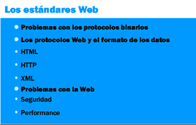
Tanto RPC como la arquitectura basada en mensajes han sido implementados en forma exitosa por muchas organizaciones. Sin embargo su uso tiene dificultades que se resuelven con la utilización de los protocolos Web estándares.
- Problemas con los Protocolos Binarios:
Existen varias tecnologías RPC, ninguna estándar, por ejemplo. COM de Microsoft, CORBA y RMI. Todas estas tecnologías utilizan protocolos binarios.
Los protocolos binarios tienen desventajas:
  - Firewall:
Para permitir la comunicación entre un cliente y un servidor que se encuentra detrás de un firewall los administradores deben dejar un rango variable de puertos abiertos. Esto es un riesgo de seguridad muy alto.
  - Interoperatividad:
Las distintas tecnologías RPC implican protocolos binarios de comunicación distintos. Para que interoperen entre sí se deben traducir los paquetes de red lo que puede significar pérdida de información. Para evitar este problema las organizaciones utilizan un solo modelo RPC.
  - Formato de los Datos:
Cada protocolo RPC utiliza un formato de datos distintos. La traducción de un formato a otro presenta dificultades.
- La nueva arquitectura:
Los procolos que utiliza Internet resuelven muchos de los problemas anteriormente mencionados.
  - Internet y la Web: Los protocolos TCP e IP fueron desarrollados originalmente para conectar redes distintas y crear una red de redes. Esta red de redes terminó convirtiéndose en el Internet que conocemos hoy.
A finales de 1990, Tim Berners-Lee inventó WWW (World Wide Web).
WWW es lo que hoy conocemos como la Web. La Web es una red globalmente interconectada de documentos hipertexto. Utiliza 2 tecnologías principales: El lenguaje HTML y el protocolo HTTP para la comunicación.
  - HTML: Es un lenguaje de marcas (Tags). Las marcas definen como el Explorador de Internet presenta la información. Los documentos que tienen estas marcas son llamados documentos hipertexto.
  - Ventajas de HTTP: Es el protocolo utilizado para pedir y recibir documentos. El formato de estos documentos puede ser HTML pero también muchos otros más como por ejemplo XML.
Los Servicios Web y los clientes pueden intercambiar documentos XML utilizando el protocolo HTTP. HTTP es un Standard usado universalmente
  - XML- Un formato de datos universal: A pesar de que HTML permite presentar datos, HTML no permite comunicar la estructura de los datos y su relación. XML nació en 1996 para permitir describir la estructura de los datos en un documento.
  - Firewall: Los servidores Web son los responsables de administrar los documentos, que pueden ser accedidos desde Internet pasando por el firewall de la organización y utilizando el protocolo HTTP.
  - Problemas con la Web: Como la Web es una red pública se presentan algunos problemas.
    - Seguridad: Entre otros problemas se encuentran: el robo de información o la modificación de los datos
    - Performance: Algunos clientes acceden con conexiones telefónicas lo que puede limitar por su baja velocidad la complejidad de las aplicaciones. Por lo tanto algunas aplicaciones se deben limitar a la Intranet

6. 1. 3. - Introducción a los Servicios Web basados en XML
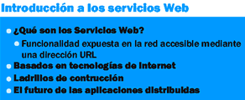
Los problemas con los modelos de objetos existentes motivaron la búsqueda de alternativas y llevaron a la evolución de los Servicios Web.
- ¿Qué son los Servicios Web?: Los Servicios Web son funcionalidad expuesta en la red y accesible mediante un URL. URL son los nombres que usamos para acceder a las páginas en Internet. Es decir son componentes que prestan algún servicio de software y que, como utilizan HTTP y protocolos estándares de Internet, pueden ser accedidos tanto desde la Intranet como desde Internet.
Son los ladrillos que van a permitir crear las aplicaciones distribuidas centradas en el usuario de la tercera generación de Internet.
- Protocolos Estándares: El funcionamiento de los Servicios Web depende de varios protocolos estándares de la industria como por ejemplo HTTP, XML SOAP, WSDL y UDDI.
- Bloques de construcción: Como todos componentes, los Servicios Web son cajas negras. Encapsulan funcionalidad y proveen de interfases para poder comunicarse con ellos.
- Sin restricción de granularidad: No hay restricción en cuanto a la granularidad de un Servicio Web. Un Servicio Web puede ser un componente para seguimiento de órdenes de compra o toda una aplicación financiera.
- Acceso a recursos Estáticos o aplicaciones Dinámicas: Un servicio Web puede permitir acceso a información estática como por ejemplo información geográfica de una ciudad. También puede dar acceso a información dinámica como por ejemplo una aplicación de una agencia turística que hace uso de distintos Servicios Web para reservar pasajes aéreos, hacer reservaciones en un hotel y alquilar un auto.
- Agregando Servicios Web Basados en XML: Los Servicios Web pueden llamar a otros servicios Web. Por ejemplo, una aplicación de préstamos de un banco podría utilizar un Servicios Web de préstamos bancarios que llama a otro servicio para el chequeo del crédito del cliente que pide el préstamo. A la agregación de servicios Web se la llama Federación de servicios Web.
- El futuro de las Aplicaciones Distribuidas: No hay duda en la industria que el futuro de las aplicaciones distribuidas pasa por los Servicios Web. Veamos 3 características que los convierten en una tecnología exitosa.
  - Interoperatividad: Los Servicios Web son invocados utilizando el protocolo SOAP. SOAP es independiente de la plataforma. Como utilizan HTTP y XML cualquier red que soporte esos protocolos estándares pueden crear o consumir los Servicios Web. Tanto SOAP como HTTP no son obligatorios. Tampoco son los únicos protocolos para poder hacer uso de los servicios Web, ya que existen otros protocolos posibles. Sin embargo SOAP y HTTP son y van a ser los principales protocolos.
  - Soporte para múltiples Lenguajes: Usted puede escribir Servicios Web en cualquier lenguaje.
  - Reusabilidad de Aplicaciones existentes: Componentes creados bajo la tecnología RPC pueden ser adaptados para su uso como Servicios Web.

6. 1. 4. - Los protocolos de la tecnología Web y .NET
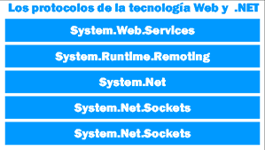
Cuando usted considere implementar una aplicación distribuida puede elegir entre facilidad de implementación en desmedro de la performance o por el contrario puede implementar un Servicio Web más rápido pero a costa de mayor complejidad.
En la imagen usted puede ver una jerarquía de clases que existen el Marco de Trabajo. Las clases de más debajo de la pila son más complejas de utilizar pero más rápidas. A medida que sube por la pila la situación cambia. Las clases son más fáciles de utilizar pero más lentas.

6. 1. 6. - Un escenario de Servicios Web basados en XML
Un posible ejemplo de uso de los Servicios Web son los proveedores de servicios de aplicación.
- Proveedores de Servicios de Aplicación: Los proveedores de servicios de aplicación mantienen aplicaciones que alquilan a sus subscriptores.
  - Para los usuarios del servicio, las aplicaciones tienen ciertas características:
    - La aplicación es vista como un portal
    - Cada subscriptor ve su propia instancia de la aplicación
    - Los subscriptores no comparten los datos con los demás
  - Para los proveedores, las aplicaciones deben cumplir con los siguiente requisitos:
    - Cada instancia de una aplicación debe ser configurada en forma separada para cada subscriptor.
    - Debe existir un mecanismo para medir la duración del uso del servicio con el objeto de poder facturarlo.

6. 2. - La arquitectura de los Servicios Web.

6. 2. 1. - La arquitectura orientada a Servicios
- Para construir aplicaciones distribuidas hay una serie de requerimientos que se deben cumplir:
  - Cuando se integran recursos de software, los recursos deben estar acoplados débilmente. Esto quiere decir que los recursos deben ser distintos y separados
  - La comunicación entre los programas debe cumplir con los estándares de Internet
  - Las interfases de los recursos de software deben ser publicadas para su uso público. Junto con su documentación y definición.
- Las ventajas de construir aplicaciones bajo estos requisitos son muchas, por ejemplo:
  - Usted puede construir una aplicación integrando sus procesos de negocios con servicios y recursos contratados
  - Los recursos de software de terceros pueden reducir costos y mejorar la productividad
  - La venta de software como servicios puede convertirse en algo común. Por ejemplo, una compañía podría vender un servicio de calendario como Servicio Web, en vez de vender una aplicación de calendario que se instala en las computadoras.
- Elementos de la arquitectura orientada a servicios:
  - Proveedor de Servicios: Es un nodo en la red que provee de acceso a las interfases de un servicio de software que hace una tarea específica.
  - Consumidor de Servicios: Es un nodo en la red que se conecta a un proveedor de servicios y lo utiliza para implementar una solución de negocios
  - Corredor de Servicios: Es un nodo en la red que es un repositorio de descripciones de de servicios como si fueran una 'guía telefónica' de servicios. Los consumidores de servicios se conectan a los Corredores para encontrar los servicios.
  - Interacción entre los Servicios: Se producen 3 distintos tipos de interacciones entre estos roles.
    - Publicar servicios: Los proveedores de servicios publican sus servicios a los corredores. Esto puede incluir la definición de las interfases, localización del servicio y documentación.
    - Encontrar servicios: Los consumidores de servicios encuentran los servicios utilizando a los corredores de servicios.
    - Conectar a Servicios: Los consumidores de servicios se conectan a un servicio provisto por un proveedor de servicios.
Tanto la búsqueda como la conexión a los servicios pueden ser dinámicas. Por ejemplo, si una aplicación encuentra que el tiempo de respuesta de un proveedor de servicios es malo entonces podría en forma automática encontrar otro proveedor y conectarse.

6. 2. 2. - Los Servicios Web y la arquitectura orientada a Servicios

6. 2. 2. 1. - Revisión de la Arquitectura Servicios Web basados en XML
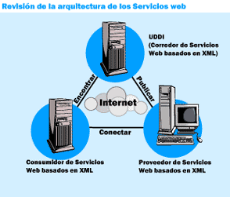
La imagen muestra la interacción entre los distintos roles. Los 3 deberían poder comunicarse utilizando típicamente TCP/IP. Los servicios en este caso son Servicios Web basados en XML.

6. 2. 2. 2. - Los Servicios Web Basados en XML como una implementación de la arquitectura orientada a servicios
- El corredor de Servicios en los Servicios Web basados en XML: Este rol lo cumple un servidor que tiene un registro UDDI. UDDI es un protocolo estándar de Internet que permite la búsqueda y la descripción de servicios Web.
- El proveedor de Servicios en los Servicios Web basados en XML: utilizando .NET usted puede hacer servicios Web con páginas ASP.NET cuya extensión es .asmx.
- El consumidor de Servicios en los Servicios Web basados en XML: Son las aplicaciones que utilizan los servicios Web. Para poder usarlos deben entender las interfases y autenticarse.
El protocolo de comunicación entre los distintos roles es SOAP. Permite hacer las llamadas a los servicios Web y enviar los resultados.

6. 2. 3. - El modelo de programación de los Servicios Web
Para implementar o consumir en forma exitosa un servicio Web basados en XML es importante entender las principales características del modelo de programación que utiliza.
- El protocolo de comunicación es típicamente HTTP. Se usa el protocolo SOAP para invocar servicios e recibir los datos
- No guarda el estado: Entre una llamada y otra a un servicio Web no se guarda el estado. Si se requiere guardar el estado se utiliza por ejemplo una base de datos o un cookie. Un cookie es un archivo que se guarda en la máquina del cliente.
- Es débilmente acoplado: Para aplicaciones distribuidas. En especial para aplicaciones distribuidas que hacen uso de Internet, existe la probabilidad de que los recursos de software que utilizan no estén disponibles. Por lo tanto las aplicaciones deben poder recuperarse y funcionar en el caso de que los recursos no estén disponibles
- Utiliza un formato Standard: Los servicios Web utilizan XML. Algunos de las áreas en las que los Servicios Web utilizan XML son
  - SOAP esta basado en XML
  - La descripción de los Servicios Web es XML
  - Los datos que los servicios Web devuelven después de ser invocados están en formato XML
  - Las aplicaciones ASP.NET están configuradas con archivos XML

6. 3. - Implementando Servicios Web.

6. 3. 1. - Creando un Servicio Web con VS.NET.
Ahora vamos a hacer un servicio Web y ver algunas propiedades del proyecto.
- Abra el proyecto 'VSCurso'.
- Vaya al explorador de soluciones
- Haga clic con el botón derecho del Mouse donde dice 'Solución CursoVS'
- Seleccione 'Nuevo proyecto'
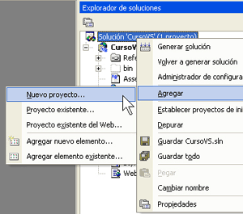
- Seleccione la plantilla que dice 'Servicio Web ASP.NET'
- En la casilla de texto que dice 'Ubicación' escriba 'WSDemo' como nombre de proyecto.
Observe que en este caso, el proyecto se guarda en el servidor Internet Informacion Services en su máquina.
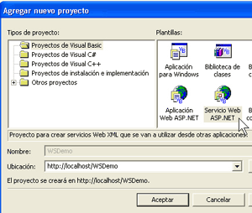
- Vaya al explorador de Soluciones y Haga clic con el botón derecho del Mouse sobre el nombre del nuevo proyecto Web que acaba de agregar 'WSDemo'.
- Seleccione la opción 'Establecer como proyecto de inicio'.
Esto va a provocar que cuando corramos la solución accedamos al servicio Web del proyecto en forma visual. La idea de uso de los servicios Web es acceder y hacer uso de ellos en forma programática no visual. Esto lo hacemos solo para poder conocerlo mejor.
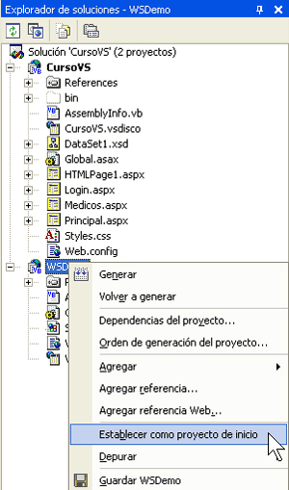
Haga doble click sobre el archivo 'service1.asmx'. Va a ver un método llamado 'HelloWorld'. Quite las comillas de las tres últimas líneas del código.
- Modifique el nombre del método por 'LlamadaAunMetodoDelServicio1'
- En la ultima línea del método escriba:
Return "Esta es una respuesta a la llamada al servicio Web Service1"
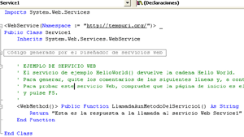
- Ejecute el proyecto.
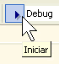
- Va a aparecer una página en el explorador de Internet. Usted esta accediendo visualmente al servicio Web.
Haga clic en el método del servicio llamado:
'LlamadaAunMetodoDelServicio1'
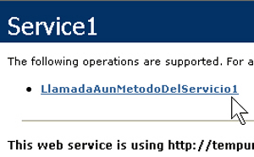
  - Para probar la ejecución del método del servicio Haga clic en el botón que dice 'Invoke'.
  - Va a ver el resultado de la invocación del método como un archivo XML en el explorador.
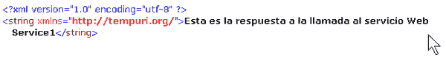
Recuerde lo visto anteriormente, los servicios Web comunican la respuesta de la invocación de métodos en formato XML.

6. 4. - Consumiendo Servicios Web

6. 4. 1. - Llamando un Servicio Web desde una Pagina ASP.NET en VS.NET.
- Vaya al proyecto 'CursoVS' de VS.NET
- Presione el botón derecho de Mouse sobre el archivo llamado 'Service1.asmx'
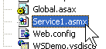
- Seleccione la vista diseño.
- En el cuadro de herramientas, seleccione el tab Data
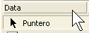
- Arrastre y suelte un control sqlDataAdapter en la pagina.
- Va a ver un asistente. Haga clic en 'Siguiente'.
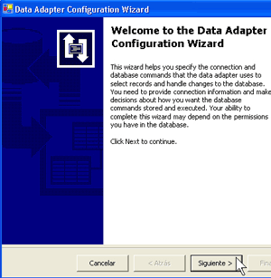
- Haga clic en 'Siguiente'.
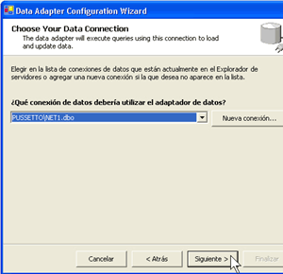
- Haga clic en 'Siguiente'.
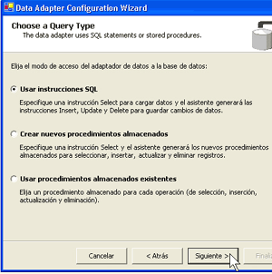
Vamos a utilizar el asistente para generar la consulta a la base de datos.
- Haga clic en el botón que dice 'Generador de consultas'
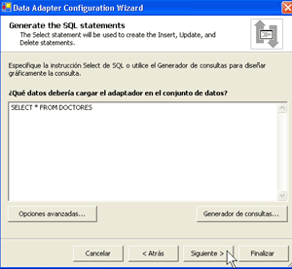
- Aparecerá una ventana. Seleccione la tabla 'Doctores'. Haga clic en el botón que dice 'Agregar'.
- En la misma ventana Haga clic en 'Cerrar'
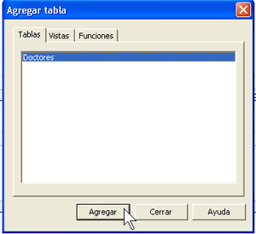
- Haga clic en el botón de selección que dice 'Todas las columnas'. Haga clic en 'Aceptar'.
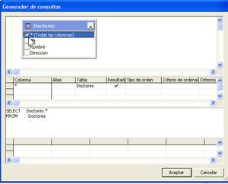
- La consulta que acaba de hacer con el asistente aparece en la ventana. Haga clic en 'Siguiente'.
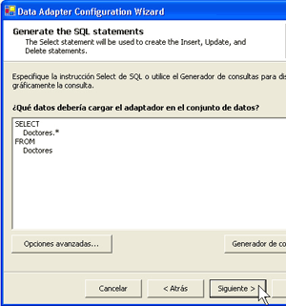
- Haga clic en 'Finalizar'.
Verá sobre el formulario 'Service1.asmx' un control llamado 'DataAdapter1' y otro llamado 'connection1'
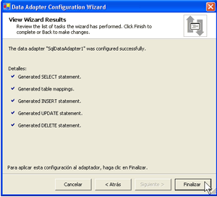
- En el cuadro de herramientas tome el control llamado 'DataSet'
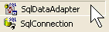
- Suéltelo en el formulario 'Service1.asmx'.

- Ahora aparecerá una ventana. Seleccione la opción que dice 'Conjunto de datos sin tipo'. Haga clic en 'Aceptar'.
Se va a agregar un objeto de tipo DataSet llamado 'DataSet1'
- Haga doble click sobre el formulario
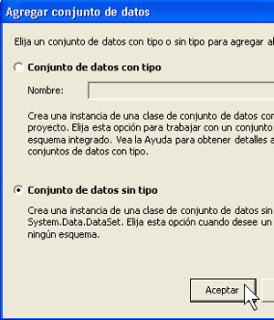
Vamos a agregar un nuevo método al servicio Web llamado 'Service1'. Este método va a devolver un DataSet con el Resultado de la consulta.
- Al final de la clase escriba el siguiente código:
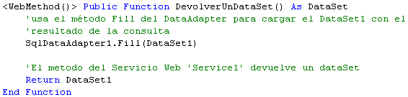
- Vaya al explorador de soluciones. Presione el botón derecho del Mouse. Seleccione la opción 'Establecer como proyecto de inicio'.
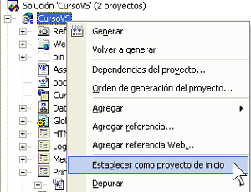
- Ejecute la aplicación.
- Va a aparecer una página en el explorador con los 2 métodos del servicio Web.
- Seleccione el método llamado 'DevolverUnDataSet'
- Copie la dirección que aparece en el cuadro de texto Dirección en Internet Explorer (más adelante la utilizará)
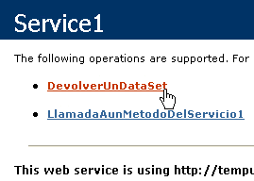
- Haga clic el botón 'Invoke' para poder probar la ejecución del método.
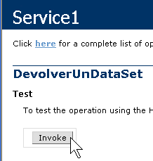
- En el Explorador de Internet va a ver un archivo XML. Este archivo es la respuesta a la invocación del método y contiene el resultado de la consulta.
- Cierre la ventana
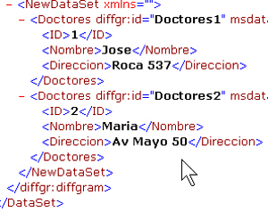
Vamos a hacer una referencia al servicio Web 'Service1' en el proyecto 'CursoVS'.
- En el Explorador de Soluciones, presione el botón derecho del Mouse donde dice 'References'.
- Seleccione la opción 'Agregar referencia Web'.
- En la casilla donde dice 'Dirección' escriba:
'http://localhost/WSDemo/Service1.asmx?wsdl'
O pegue la dirección que copió antes.
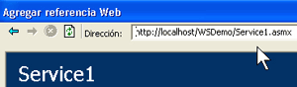
- Haga clic en el botón como el de la imagen.
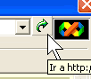
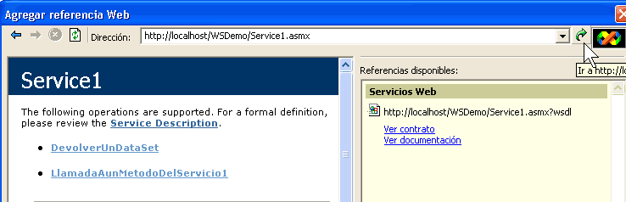
- En el Explorador de Soluciones, Haga clic con el botón derecho del Mouse sobre el archivo 'Principal.aspx'
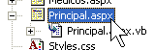
- Vaya al Cuadro de Herramientas. Tome y Suelte un control de tipo 'Button' sobre el formulario 'Principal.aspx'
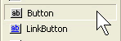
- Vaya al Cuadro de Herramientas. Tome y Suelte un control de tipo 'DataSet' sobre el formulario 'Principal.aspx'
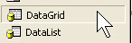
- Arme el formulario como se ve en la figura
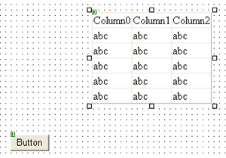
- Haga doble click sobre el formulario 'Principal.aspx'.
- Escriba el código tal como se ve en la figura.
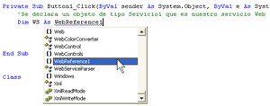
- En el Explorador de soluciones presione el botón derecho del Mouse sobre 'CursoVS'.
- Seleccione la opción 'Establecer como proyecto de inicio'
- Ejecute la aplicación.
- Podrá ver en el Explorador de Internet los datos de la tabla 'Doctores' que es el resultado de la invocación del método 'MostrarUnDataSet' de nuestro servicio Web.
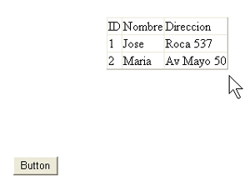
Hemos mostrado como hacer una referencia a un servicio Web en un proyecto. También usamos el servicio Web para mostrar datos en un formulario Web.

6. 5. - Revisión
• En este capítulo hemos visto como funcionan las aplicaciones distribuidas sin .NET y las dificultades tecnológicas que su uso trae aparejado. Esto nos llevó a ver como surgió la necesidad de utilizar una tecnología nueva, con protocolos estándares, para hacer componentes que pueden ser accedidos mediante el protocolo HTTP en la Intranet o mucho más importante, desde Internet. Hemos visto el concepto de Servicios Web y de la Arquitectura basada en servicios en el cual se apoya el modelo de programación de los Servicios Web. Finalmente hemos hecho proyectos en VS.NET que crearon Servicios Web y los consumieron.

